**Anleitung zum Übertragen der Noten aus diNo in die WinSD in ca. 30 Schritten**

1. Voraussetzungen
   1. Lasse die Sekretärinnen die Zeugnisse vorbereiten (das bedeutet: Fächerspiegel auswählen, aktuelle Französischlisten kontrollieren, …)
   2. Sage den Sekretärinnen, dass nun bis zum Abschluss der Aktion keine Änderungen in der WinSD gemacht werden können (lesen ist ok, aber am Ende wird die Datenbank vollständig ersetzt, d. h. alle Änderungen wären sowieso verloren).
   3. Besorge die Datei sd.df1 der WinSD (=OMNIS Datenbankdatei) und das zugehörige Passwort samt dem Benutzernamen (i.d.R. Verwalter). Diese Datei wird benötigt, damit diNo die aktuellen Fächerspiegel auslesen kann (d.h. auch die Reihenfolge, in welcher die Fächer in die Im-/Exportdatei geschrieben werden müssen). Unbedingt Sicherungskopie dieser Datei erstellen!
   4. Installiere den OMNIS ODBC Treiber aus dem Unterordner /OMNISDB des GitHub-Verzeichnisses (ohne Patches funktioniert es auch). (Sollte vorhanden sein.)
   5. Richte die ODBC-Datenquelle ein (Achtung bei 64 Bit Rechnern: Es muss sowohl eine 64-Bit-ODBC-Datenquelle (Systemsteuerung) als auch eine 32-Bit-ODBC-Datenquelle (manuell c:\windows\syswow64\odbcad32.exe starten) mit demselben Namen eingerichtet werden!). Benutzername und Passwort für die OMNIS Datenbank sind nötig! Der Data Source Name sollte sd sein, ansonsten muss im diNo-Quellcode der Neue eingetragen werden. (Sollte vorhanden sein.)

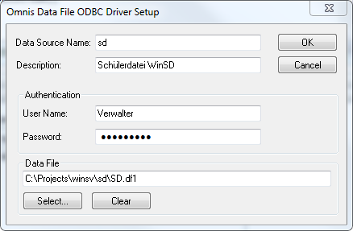

* 1. Sorge dafür, dass die diNo-Datenbank aktuell ist

1. Exportiere die vorbereiteten leeren Zeugnisse aus WinSD
   1. Starte WinSD über die Verknüpfung „Schulverwaltung“ (evtl. vorher anpassen, damit der Pfad stimmt: net use X: \\192.168.234.2\Sekretariat) und gib das Passwort ein
   2. Schalte mit Klick auf Datei -> Pflegemenu den Menueintrag Pflege frei
   3. Schalte mit Klick auf Pflege-> Dienstprogramme-Menü den Menueintrag Dienstprogramme frei
   4. Klicke Dienstprogramme -> Datenexport
   5. Wähle Delimited (tabs)
   6. Klicke im Hauptmenu oben Datenexport ->Felder von Dateiformat laden und wähle das Datenformat DZeugnis. Die Ansicht im Exportfenster sollte sich dann in etwa wie folgt ändern:

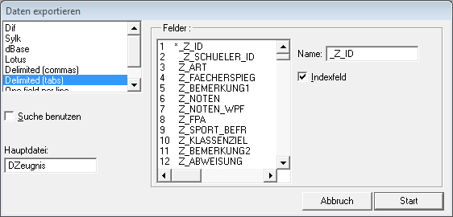

* 1. Klicke auf Start und gib einen Dateinamen an.

1. Exportiere Zeugnisse aus diNo
   1. Gib in diNo (Form1 beim entsprechenden Menupunkt) den Dateinamen als source und einen neuen Dateinamen als target an und kompiliere neu.
   2. Lösche im Zielverzeichnis die log-Datei (damit eine neue, saubere Log-Datei geschrieben wird)
   3. Starte diNo (Form1), wähle den korrekten Zeitpunkt (z. B. Halbjahr für Zwischenzeugnisse) und klicke auf Notenexport.

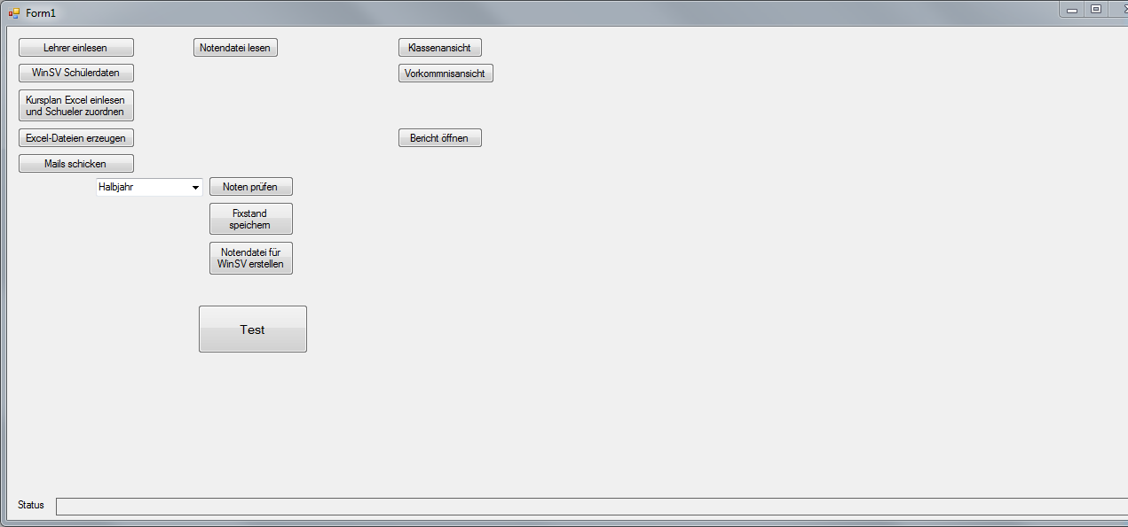

* 1. Warte ziemlich lange (die Verbindung zu beiden Datenbanken gleichzeitig und das Einzeln-Noten-Holen dauert) und hole die Target-Datei.

1. Importiere Zeugnisse in WinSD
   1. Melde Dich wieder an und besorge Dir das Dienstprogramme-Menu
   2. Klicke dieses Mal auf Import und wähle wieder Delimited(tabs), die soeben von diNo neu erzeugte Datei das Datenformat DZeugnis
   3. Wähle im Importmenu den Radiobutton überschreiben aus.

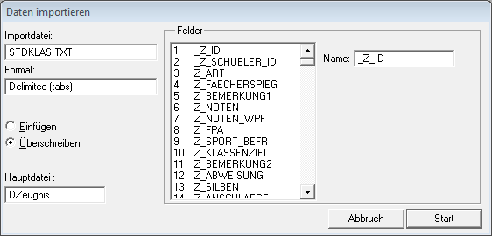

* 1. Wähle im Hauptmenu Zeugnis -> Erfassen/Ändern und öffne das Zeugnis eines Schülers, der sich NICHT in der Zeugnisdatei befindet (z. B. aus der Klasse FHR 12, das sind die Absolventen des vergangenen Jahres)
  2. Warte ein paar Sekunden (der Refresh dieses Fensters dauert einen Moment) und klicke dann in eines der Textfelder zur Eingabe der Pflichtfächernoten. Diese Aktion öffnet die Datenbank intern zum Schreiben.

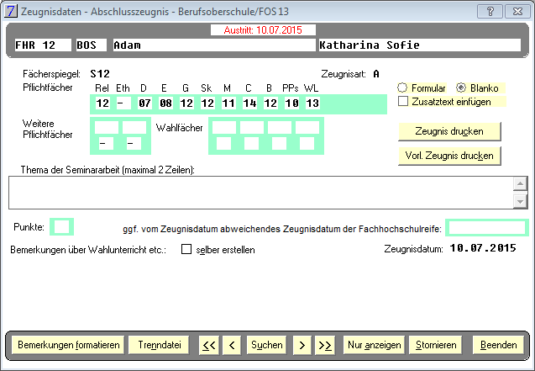

* 1. Klicke erst jetzt im Import-Menu den Start-Button und warte, bis der Import (hoffentlich fehlerfrei) durchgelaufen ist

1. Kontrolle
   1. Kontrolliere Stichproben der übertragenen Noten (z. B. einen Schüler aus der FOS 11, FOS 12 (mit fortgeführtem Französisch), FOS 13 sowie BOS 12 und BOS 13 (verschiedene Fachrichtungen). Beende danach die WinSD-Software.
   2. Betrachte das geschriebene LogFile. In der Regel finden sich dort ein paar Einträge über nicht gefundene Kurse, z. B. bei Schülern, die laut diNo nicht in Französisch sind, laut WinSD aber schon. Diese Schüler müssen dann ggf. manuell korrigiert werden. Wenn es ganz dumm läuft, haben die Sekretärinnen sich wieder ein Fächerkürzel ausgedacht, welches diNo nicht versteht. Dann muss dies ins Mapping (Quellcode) aufgenommen werden und dann der Import noch einmal gemacht werden.